ACTIVIDAD EDUCACIÓN CIUDADANA

Nombre:_____________________________________________________________
Curso: 3º Medio Fecha: Tercera semana de Mayo Puntaje: 25/___________
UNIDAD 1: “¿Qué desafíos tiene la democracia del el siglo XXI
CONTENIDO: Antecedentes Históricos de la Democracia
OBJETIVO DE APRENDIZAJE:
OA 1 Identificar los fundamentos, atributos y dimensiones de la democracia y ciudadanía, considerando las libertades fundamentales de las personas como un principio de estas y reconociendo sus implicancias en los deberes del Estado y en los derechos y responsabilidades ciudadanas.
OA 3 Reflexionar personal y grupalmente sobre riesgos para la democracia en Chile y el mundo, tales como el fenómeno de la desafección política, la desigualdad, la corrupción, el narcotráfico, la violencia, entre otros.
EVALUACIÓN: Sumativa.

I. Lee los siguientes recursos sobre los “Antecedentes Históricos de la democracia” y luego responde las preguntas (3 puntos cada una)
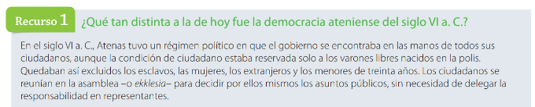
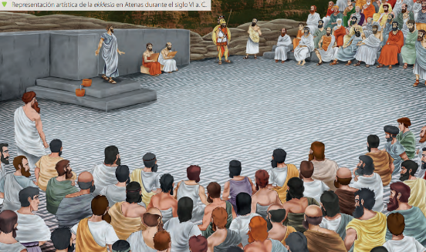
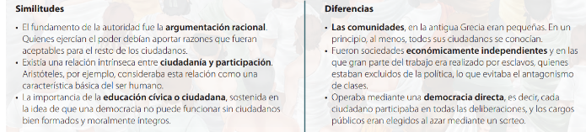
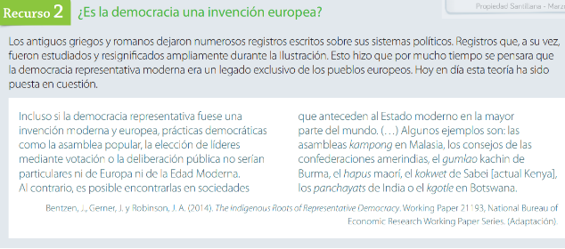
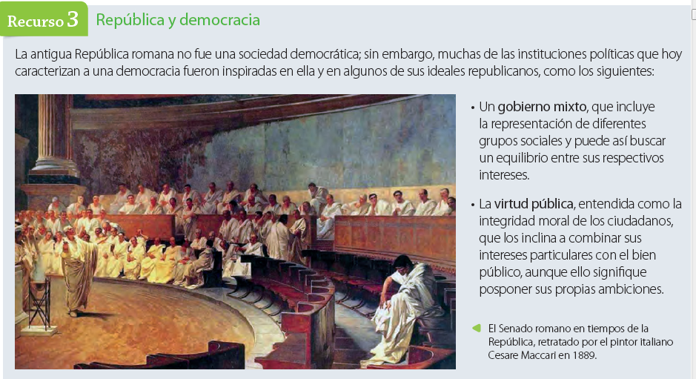
RESPONDE:
- ¿Qué Diferencias hay entre los Recursos 1 y 3? ¿Cómo explicarías esas diferencias?

- ¿Qué aspectos de la Antigüedad grecorromana se pueden apreciar en la democracia chilena actual? Justifica tu respuesta.

- ¿Estás de acuerdo con los autores del recurso 2? ¿Por qué?

II. Lee los siguientes recursos sobre los “¿Cuáles son los fundamentos de la democracia?” y luego responde las preguntas (4 puntos cada una)
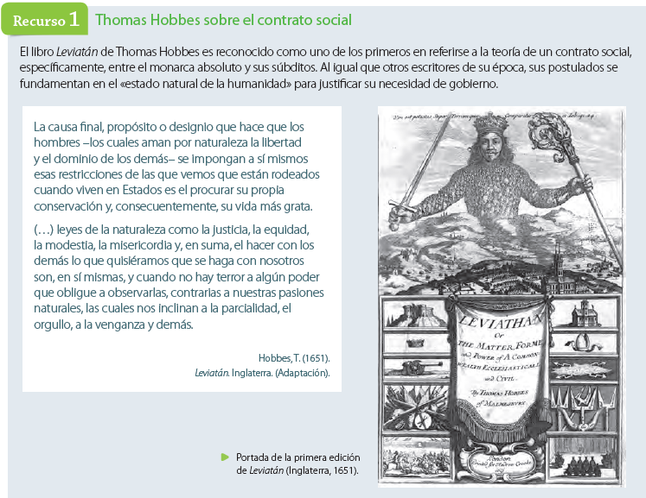
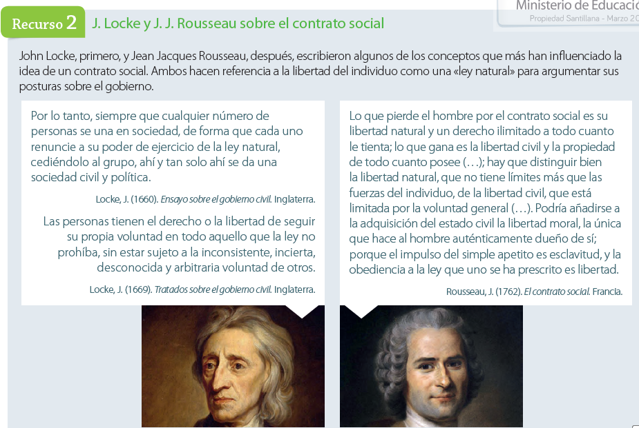
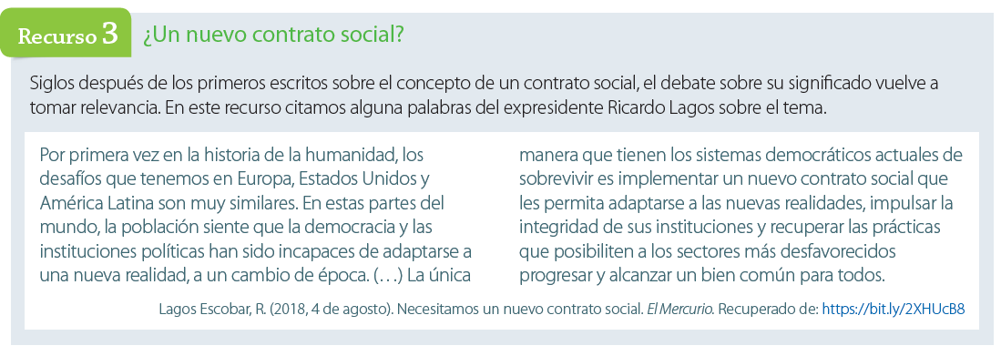
RESPONDE:
- ¿Cuáles son la principales similitudes y diferencias entre los fragmentos citados en el Recurso 2?

- Según Rousseau, ¿Son compatibles ley y libertad en el marco del contrato social? ¿porque?

- ¿Cuáles son las principales similitudes y diferencias entre los fragmentos citados en el Recurso 1 y 2?

- ¿A qué crees que se refiere el autor del recurso 3 al hablar de un nuevo contrato social?¿Cual es la importancia de la renovación de los pactos sociales al interior de una sociedad democrática?

